漫話人生計書摘要

團隊名稱
七巧板創意工作室
『七巧板』的涵義

七巧板 顧名思義就是由七塊不同的所組成
運用你的巧思將之拼組結合後
就會形成各式各樣的圖形
而我們七巧板創意工作室 也是如此
我們本為七個獨立的個體
因緣際會加上彼此擁有共同的創業理念
而組成了這樣的一個TEAM
我們各有專長 也各具巧思
結合在一起 就是個豐富且多采多姿的團隊
就讓我們以七巧板般的特性
為獨一無二的你
畫出只屬於你的漫畫人生吧隊成員
團隊介紹
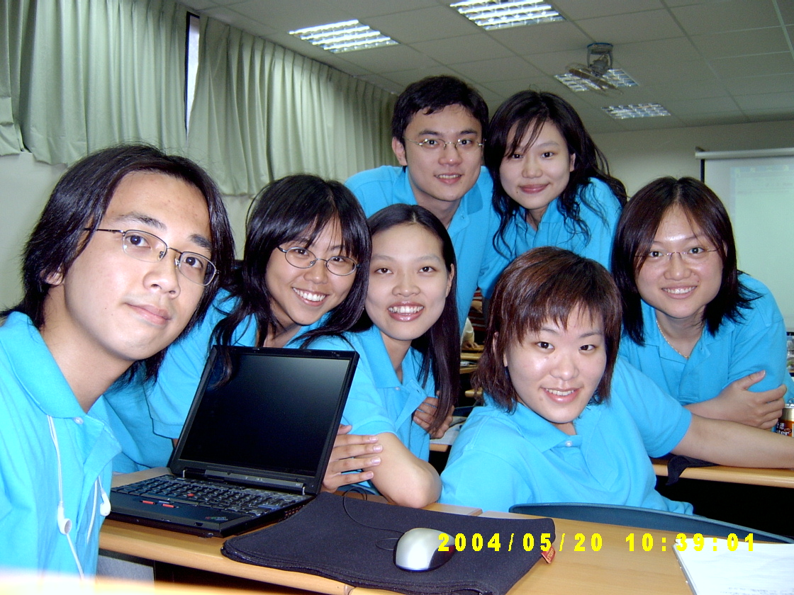
團隊隊長：
康可欣 國立中山大學/企業管理學系
團隊成員：
許印璇 國立中山大學/企業管理學系
黃冠華 國立中山大學/企業管理學系
楚季恬 國立中山大學/中國語文學系
林琦佳 國立中山大學/政治經濟學系
葉芝伶 國立中山大學/應用數學系
湯逸文 國立中山大學/應用數學系

指導老師： 左起：逸文、印璇、琦佳、季恬、芝伶
張玉山老師 上左起：冠華、可欣
國立中山大學財管系教授兼主任
張靜琪老師
國立中山大學財管系專任講師

1
每個人，都有想成為主角受到萬眾矚目的時刻；每個人，也都有一段段不想因為時間而忘卻的珍貴回憶！如果，能夠有一種東西，能滿足心中的幻想、記憶心中的瑰寶，那該有多好。

這種念頭，你有，我們也有！所以我們七巧板創意團隊，便憑藉著我們對漫畫的喜愛，與各自不同領域的專長，創造了「漫畫人生」這嶄新的商品！
商品概念
個人漫畫
消費者提供他們希冀畫成漫畫的故事腳本，我們將之畫成實體的漫畫。我們是消費者與漫畫家之間的連結者，讓默默無名的漫畫家，有一個能伸展才華的舞台；讓心中有夢的顧客，能擁有實體的呈現。
藉由網際網路這個透明的平台，消費者將可以在網站上選出他喜歡的畫風、作者。而我們也能透過網路和消費者達到良好互動交流，讓送達到消費者手上的，不僅是一本漫畫，而是包含了無數夢想與回憶的珍藏。
出版漫畫
我們會定期將優秀的作品，在獲得顧客同意之後，集結成冊，將之出版到市面上。讓眾人的努力獲得更大的迴響。

行銷概念
由於這是一項全新的商品，而且我們又有明確的目標客戶，於是我們選定了像是參加「漫畫」博覽會之類成本較低但效益較大的行銷方式，來讓我們的目標客戶群接觸到我們的產品。

財務規劃
在我們的規劃中，我們預期了兩種不同的市場情況發生。當一開始市場接受度高時，我們在第一年的第四季就可以達到損益兩平；若是市場情況不甚樂觀時，我們也能在第二年將成本回收。
我們洞察到了這個時代的流行趨勢，發展出了這樣一項具有價值又獨特的商品。配合我們多元化又富有創意的的行銷方式，欲以此滿足大眾求新求變的消費胃脾。我們深信此商品的市場潛力無窮，預期在不久的將來，即可帶動新一波漫畫文化產業的風潮。
2
創業背景

漫畫，對於人們來說，始終是一項迷人的產品，以圖佐文的形式、生動百變的內容，再加上有別於文字書籍，漫畫特有的人物圖像，賦予漫畫非常大的吸引力，也使漫畫市場蔚成的狂熱風潮，不會隨時代的變遷而有絲毫減退。而在這個個人主義越來越強烈的社會，除了自我探索的學問成了必要課題外，「客製化」、「專屬感」的觀念亦廣為民眾所需求，連帶地，市場上充斥著各式各樣訴求「客製化」的商品，且皆十分受歡迎；不過，這些「客製化」商品目前大都停留在片面影像的保存，只是將個人照片複製到衣服或是馬克杯上，或是做成玩偶、將雙手作手模型….諸如此類，如此並無法真正貼近消費者的內心，隨著日子一久，充其量淪為家中積灰塵的擺飾！因此，我們七巧板創意團隊決心為人們提供時光機，製作出一個與眾不同的產品，讓大眾珍視的回憶不再如此可惜地沾上牆角的蜘蛛網，而是可以不斷傳誦的永恆故事。

相信大家在看漫畫的時候常會不自覺地親歷其境，徹底融入故事內容，想像自己是畫中的主角，隨著高低起伏的情節恣意暢遊在畫中的虛擬世界，甚至在看完後仍久久不能自己，還會去參加漫畫同好辦的COSPLAY角色扮演、同人誌等活動；因此，連同我們自己在內，我們相信－－每個人都有希望自己成為主角的一天，而且其實從我們出生以來，早已歷經了說不完的故事，自己就是這些故事中的主角，這些故事也一定有許多是讓我們想要好好珍惜、難以忘懷的，但是，就是缺少一個管道，能夠讓我們把回憶放進時光膠囊，成為永不褪色的珍藏，而隨著時間的過去漸漸被遺忘，這點是十分可惜的！

我們七巧板創意工作室注意到這個問題，於是萌生出一個構想：一個跟自己有關的故事、一本屬於自己的漫畫。由顧客提供他們自己發生過的故事，經由我們重新詮釋，以漫畫的方式呈現，消費者可以將其當作傳家的珍藏，亦可分享給親朋好友們欣賞，讓無形的回憶成為有形的漫畫作品！

產品概念
〝com’in your life〞── 標語中的〝com〞代表著三個元素：comic, computer, come，也就是「漫畫、電腦、進入」── 這三個字詞足以呈現出我們的產品訴求！我們以顧客的回憶為主軸，藉簡單的電腦科技輔助，用漫畫的方式將客戶的回憶「客製化」，編撰出獨一無二的腳本，消費者即是故事中的主角！最後的成品，乃是一本量身訂作、屬於自己的漫畫。「讓漫畫進入你的回憶、訴說你的人生」── 因此有了「漫話人生」此一「客製化漫畫」的概念成型。漫畫除了以顧客的個人故事為創作題材之外，我們事先設計好的固定簡單書面形式，將會引導他們如何填寫情節大綱、及提供相關照片，接下來，其他無論是對話腳本的編寫、漫畫圖本的繪製、人物場景的設計，皆由工作室內的專業團隊包辦完成。希望藉由「客製化」漫畫書面的保存，讓顧客的回憶，成為有型實體，不再是虛擬的回想 ──〝從曾經擁有變成天長地久〞。
3
公司產品
漫畫腳本的生成
我們在網路上已設計一張表格供顧客填寫，命名為「時空膠囊」。請顧客根據回憶依序寫上出現人物的姓名、年齡、性格，發生地點、時間，最後簡述回憶情節；首先像回答題目一樣的塡上人物的相關資料，是為了幫助顧客釐清思緒，一歩一歩地將自己導入過去，重新回想，有助於客戶敘述事情發生的經過。如此，亦使工作室的編輯人員更能掌握「回憶」的來龍去脈，精確的勾勒、客製出貼近「回憶」本身的腳本。
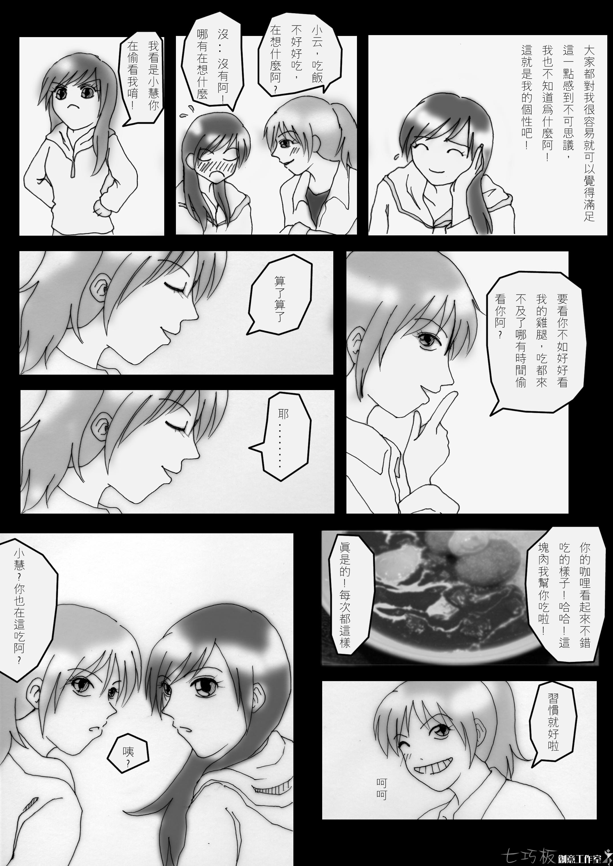
主力商品:個人客製化漫畫
依據消費者提供的自身「回憶故事」，經由工作室編輯部「客製回憶」，撰寫成腳本後，再畫成漫畫，成為一本以消費者本身為主角，為其量身訂作的專屬漫畫。其規格為30面的故事長度定價850元，30~50面的故事長度定價850元增加300元，若故事長於50面，則會製作2本個人漫畫，以此類推。
出版品
這項產品的出現是基於我們每天都在製作個人漫畫，當然會看到一些很不錯的故事內容，所以我們覺得如果能集結成冊並加以出版，讓多一點的人看到，相信對公司而言會是另一項有潛力的產品。
不過因為出版品並不是公司主要商品，所以當然也就不是像出版社那樣有固定的出版時間及數量，我們的出版品是依不同主軸來集結出版，並配合不同的節日或是時事，譬如：二月時出版情人節相關的愛情故事；六月畢業季出版友情相關的情誼故事；母親節會出版媽媽的相關故事。

公司出版品最大的特色是真實故事地感動人心。真實故事的優點是與我們平常的生活相近，讀起來便有親切感及感同身受，不會像想像出來的漫畫故事，是讓人嚮往但缺少了一點實際感。因此我們也希望我們公司出版的漫畫故事能感動大家。至於著作權的問題，在網站裡會有契約書，消費者可選擇願不願意讓我們出版漫畫。
4
產品特色
就像每個人都擁有一張屬於自己的臉一樣，我們的畫風是非常多樣化的，顧客可依照自己的喜好，先於工作室的網路平台上選擇自己想要的畫風，亦可提供自身的照片，讓漫畫主角與自己更相像，由工作室內專業的故事編輯部撰寫漫畫的腳本，接著轉交繪製技術部門，藉由電腦科技的輔助，將漫畫人物、實際物品、場景，一氣呵成於作品中，結合虛擬與現實，讓顧客看的時候有回到過去的感覺。
生動的對話，多變的人物表情、動作，配上高潮迭起的情節，與其他平面單純文字敘述的小說、文章比起來，消費者能看的到自己，亦能激發他們高度的共鳴及喜愛；圖文並進的呈現形式，絕對更加打動人們的心、給予強烈的視覺震撼，進一步滿足客戶自我探索的需求。

企業願景
企業回饋
現今社會資訊發達、經濟繁榮，在忙碌工作之餘，擁有宣洩壓力的方法成為大家努力尋找的想願，除了運動、旅遊、參加藝文活動之外，休閒娛樂也是受到重視的一環；不過，休閒娛樂有很多種，有好也有壞，國人最希望的，不外乎是既能紓解身心，又有益身心健康的正當休閒娛樂活動。本工作室提供的「客製化」漫畫商品，由於內容是集結個人寶貴回憶繪製而成，加上嚴格的品質控管，相信一定能提供國人再正當不過的優良休閒娛樂產品。

此外，在這個人與人間日趨冷漠的時代，很多人因為追求物質的享受，或是事業上的成就，迷失了自己；也有許多人則是承受不了一時的挫折、失敗，覺得人生苦短、毫無意義，失去了活下去的動力；他們彷彿忘記了什麼是快樂，也忘記了生命中曾經美好、幸福的事物，所以，如果我們以漫畫的形式將他們珍惜過的回憶再次呈現於他們眼前，相信他們在看完後，可以重新體認個人的自我價值，並且珍惜生命中的一切，讓自己在迷惘中找到出路，重拾快樂的笑顏。

最後，有鑒於台灣的漫畫市場，始終是進口漫畫當道，而國內雖然看漫畫的人口眾多，亦有不少漫畫家，但漫畫工業仍然追趕不上漫畫大宗國家的腳步(如：日本、香港、美國)，所以我們七巧板創意團隊搭起了一個讓國內的漫畫新秀或優異漫畫家，能夠一展長才的亮麗舞台，也使他們能夠開始築起屬於自己的「漫畫人生」；間接地，振興台灣的漫畫工業，讓全世界的人知道，台灣不僅僅只是半導體、電子產業的興盛地，我們更有企圖，讓優良的漫畫也成為代表台灣的代名詞！
5
短程目標
由於我們所創造出的產品，是目前市面上前所未見的新商品，所以我們一開始就是以讓消費者「知道」有這項產品為最主要的目標，也就是拓展產品的「知名度」。我們要在1~2年之內，讓全台灣的消費者開始注意我們的商品、進而產生興趣、開始購買。
中程目標
兩年之後，當我們擁有一定的基礎時，掌握現有的客源就是重心之一，我們會藉著建立完整的顧客資料庫來達成目標。此外，開發新的顧客群則是另一個要項。本公司將以更多元的行銷方式來拓展新的客源。
長程目標
五年之內，此市場很可能由於競爭者的加入而趨於飽和，為了保持領先地位，本公司將開發新型商品。Ex：個人動畫、數位商品…等。我們將運用累積至今的知名度以及顧客群，將新產品推廣銷售出去，再創另一波事業高峰！

組織架構圖
總經理

編
輯
部

技
術
部
後
置
作
業
部

資
訊
部

財
務
部

公
關
部
6
公司組織架構為總經理直接下轄六個部門，每個部門各司其職，是一扁平化的組織型態。扁平化的組織因層級減少將有助於公司內部溝通無礙並富有彈性，相信在一創意的團隊裡，有彈性的改變決策因應環境是有益的。
總經理負責協調各部門間的工作，有公司的主要決策權。主要分為兩個性質的部門，一個是產品相關部門，一個是行政相關部門。
以下是產品相關部門的介紹：
編輯部：負責從一開始的在網站上接收顧客訂單，到把顧客的故事重新編輯成一個較完整、順暢的故事，亦負責和顧客的第一線接觸。
技術部：負責漫畫的製作，和電腦應用技術的研發。
後置作業部：負責把漫畫裝訂成冊、包裝、寄送…等後置作業。
下面則是行政相關部門的介紹：
資訊部：負責網站的維護、顧客與漫畫零組件兩大資料庫之建立、資訊系統之研發，和資訊系統相關之業務。
公關部：負責公司一切對外事務，包括行銷活動的規劃、執行與控制(例如企劃書撰寫….等其他)、品牌形象建立等。
財務部：負責公司的財務相關業務。
7

